РАЗДЕЛ II

ИНСТРУКЦИИ ПЕРЕД ИСПОЛЬЗОВАНИЕМ НОВОГО ОБОРУДОВАНИЯ HYTORC
ПРОЧИТАЙТЕ ВНИМАТЕЛЬНО: большинство неисправностей в новом оборудовании является результатом недолжных эксплуатации и/или настройки.
ПОДГОТОВКА: выньте оборудование HYTORC из транспортного контейнера.
ОСМОТР: осмотрите все компоненты на предмет повреждений во время перевозки. Если вы найдёте повреждения, немедленно уведомите HYTORC.

2-1 Рабочее давление
Максимальное рабочее давление инструмента — 10 000 фунтов/дюйм² (700 кг/см², 690 бар). Проверьте, что всё используемое гидравлическое оборудование рассчитано на рабочее давление 700 кг/см². Чтобы установить давление моделей насоса ряда XXI на уровень 700 кг/см² и для выдвижения, и для втягивания, найдите селекторный клапан под муфтами. Выключите насос и ослабьте стопорную гайку. Поверните центровочный винт против часовой стрелки до упора. Затяните стопорную гайку. На моделях Avanti и Stealth поверните центровочный винт по часовой стрелке до упора. Затяните стопорную гайку так, чтобы установить давление насоса 1500 фунтов/дюйм² для втягивания. | 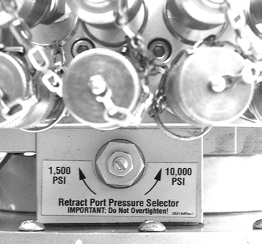

2-2 Гидравлические соединения
В насосах старого типа, таких как (SST-10, SST-20), во втягивающей стороне системы может оставаться избыточное давление после выключения насоса. Из–за этого оставшегося давления невозможно ослабить фитинги втягивающей стороны рукой. Чтобы сбросить давление, найдите 5/16 отверстия ручной регулировки в конце чёрных соленоидов на насосе. Сварочным прутком, торцовым ключом или подобным приспособлением толкните по очереди концы обоих соленоидов, чтобы сбросить остаточное давление. Затем все фитинги будут снова закручены вручную. Надо, чтобы перед и во время работы инструмента шланги и муфты были свободны и не заграждены. Удар по муфтам может отломать их. | 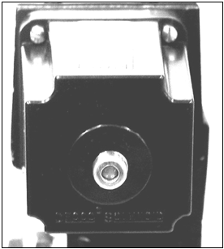
Современные модели насосов оснащены устройством разгрузки давления. Никогда не отсоединяйте и не присоединяйте гидравлические шланги либо фитинги, предварительно не разгрузив гаечный ключ и насос. Проверьте повторно показание манометра, чтобы убедиться в том, что давление было сброшено.

Когда вы производите соединения посредством быстроразъёмных муфт, проверяйте, что муфты полностью сцеплены. Такие резьбовые соединения, как фитинги и манометры должны быть чистыми, хорошо закреплёнными и без течей.

ПРЕДОСТЕРЕЖЕНИЕ: незакрученные либо несоответствующие резьбовые фитинги могут быть опасны под избыточным давлением. Чрезмерное закручивание может привести к преждевременному разрушению резьбы. Никогда не хватайте, касайтесь или как–либо вступайте в контакт с течью гидравлического давления. Вытекающее масло может проникнуть в кожу и нанести повреждение.

РАЗДЕЛ II

ИНСТРУКЦИИ ПЕРЕД ИСПОЛЬЗОВАНИЕМ НОВОГО ОБОРУДОВАНИЯ HYTORC — продолжено с предыдущей страницы

2-3 ЭЛЕКТРИЧЕСКИЕ СОЕДИНЕНИЯ
Обеспечьте должное питание электричеством, чтобы предотвратить поломку мотора либо опасную перегрузку электричеством. Посмотрите на силу тока на табличке мотора. Не эксплуатируйте электрический насос, если вилка с тремя штырями повреждена. Сократите длину удлинителей и проверьте, что размер их проводов соответствующий, что они имеют заземляющие соединители. Удлиняющий шнур до 50 футов (15,24 м) должен быть № 10 по Американскому сортаменту проводов и проволок.

ПРЕДОСТЕРЕЖЕНИЕ: электрические моторы могут искрить. Не эксплуатируйте их во взрывоопасном воздухе либо в присутствии проводящих жидкостей. Вместо этого используйте воздушный насос.

2-4 ВОЗДУШНЫЕ СОЕДИНИТЕЛЬНЫЕ ПАТРУБКИ
Обеспечьте достаточный поток воздуха с давлением 80 фунтов/дюйм² (50 футов³/мин.) для эксплуатации своего насоса. Если возникнут сомнения, сравните рекомендованное производителем насоса значение потока воздуха, прежде чем повышать давление в насосе. Не тот, который надо, поток воздуха может повредить мотор насоса. Для наилучших результатов используйте воздушный шланг диаметром больше 3/4 “.

Мы очень рекомендуем использование узла подготовки воздуха из фильтра, регулятора давления и лубрикатора. (на рисунке внизу)
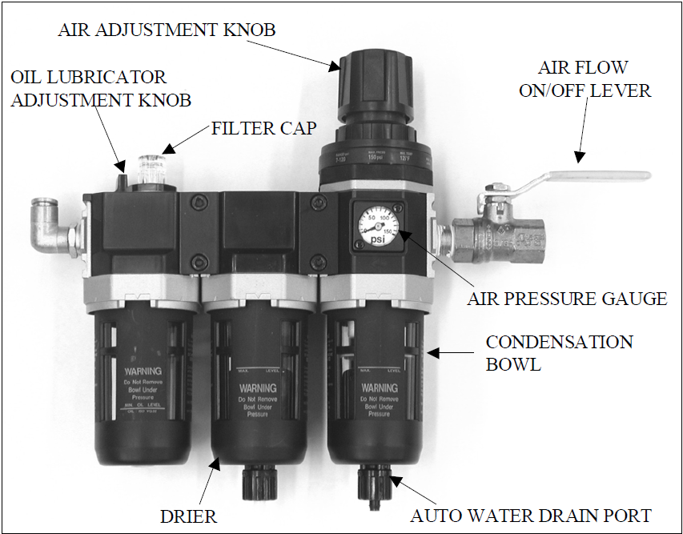
Ручка регулировки воздуха
Колпачок фильтра
Ручка регулировки масляного лубрикатора
Рычаг вкл./выкл. потока воздуха
Воздушный манометр
Конденсационный бачок
Сушилка
Отверстие спуска воды
1. Отрегулируйте поток до 1-2 капель в минуту.
2. Наполните наполовину гидравлическим маслом марки 46.

РАЗДЕЛ III

ЭКСПЛУАТАЦИЯ — затяжка стандартных гаек — продолжено с предыдущей страницы

3-1 Общее
Все инструменты HYTORC поставляют полностью собранными и готовыми к использованию. Для лучших скорости, давления и портативности, которые повысят продуктивность и точность вашей системы HYTORC, мы рекомендуем использовать с инструментами HYTORC гидравлический блок питания HYTORC.

Согласно характеристикам производителя точность системы вашего инструмента HYTORC — ±3%. Эта точность может быть сертифицирована поверкой, произведённой HYTORC или любым иным компетентным поверочным учреждением, чья программа одобрена Национальным институтом стандартов и технологии (N.I.S.T.).
Использование поверенного измерителя повысит точность вашей системы HYTORC.

3-2 Присоединение системы
Головка под гаечный ключ и блок питания соединены двойной линией шланга в сборе с соединениями с рабочим давлением 10 000 фунтов/дюйм² (ударное давление 40 000 фунтов/дюйм²). Для обеспечения должного соединения насоса и головки под гаечный ключ на каждом конце шланга один охватываемый и один охватывающий соединитель.

ВАЖНО: для избежания неисправной работы инструмента не меняйте соединители.

Присоедините двойную линию шланга к шарнирному соединению «uniswivel» так, как показано ниже. Проверьте, что охватываемые муфты соединены с охватывающими муфтами. Во время эксплуатации проверяйте соединение, чтобы муфты не были ослабленными. Проверьте, что соединители полностью сцеплены и плотно и полностью скручены.
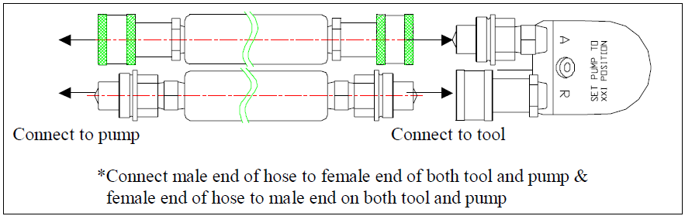  Присоединить к насосу  Присоединить к инструменту  *Присоединить охватываемый конец шланга к охватывающему концу инструмента и насоса, и охватывающий конец шланга к охватываемому концу инструмента и насоса  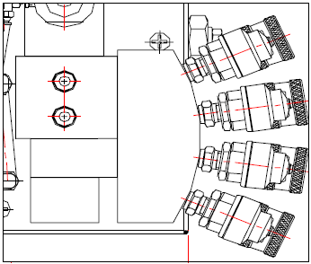  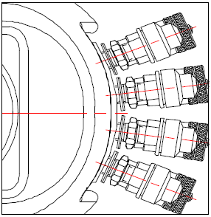  От шланга  От шланга | От шланга

РАЗДЕЛ III

ЭКСПЛУАТАЦИЯ — затяжка стандартных гаек — продолжено с предидущей страницы

3-3 Изменение направления привода
Инструменты Avanti
Чтобы снять квадратный привод, выведите из зацепления узел держателя привода, нажав на круглый стопорный палец и мягко потянув за квадратный конец квадратного привода. Квадратный привод выскользнет. Чтобы вставить привод в инструмент, разместите привод в желаемом направлении, зацепите шлиц привода и шлиц храпового колеса, потом прокрутите втулку до зацепления в шлице корпуса. Протолкните привод сквозь храповое колесо. Нажмите стопорный палец привода, введите держатель в зацепление с приводом и отпустите палец, чтобы он был зажат.
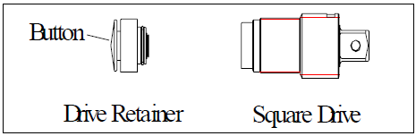  Затяжка  Держатель привода  Квадратный привод  На диаграмме справа показано направление,  в котором должен быть повёрнут квадратный привод  для затяжки и ослабления стандартного зажима с правой нарезкой. | 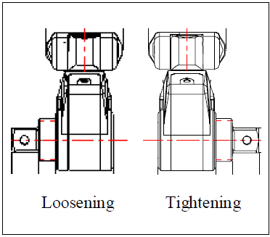  Ослабление  Затяжка
Инструменты Stealth
В инструментах Stealth использованы взаимозаменяемые храповые соединения. Чтобы затянуть, просто сцепите гайку с правой стороной соединения повернутой вниз. Чтобы ослабить, надо, чтобы левая сторона была повёрнута вниз. Храповое соединение можно отсоединить от шпиндельной головки Stealth, вытянув шпиндельную головку, одновременно нажимая на кнопку внизу.
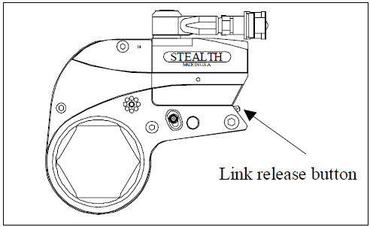  Кнопка отпускания соединения | 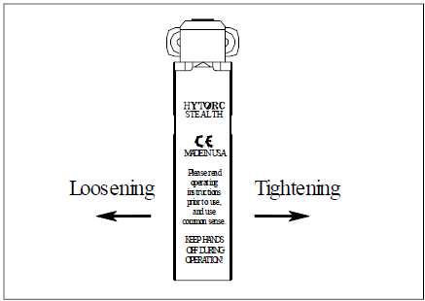  Ослабление  Затяжка

3-4 Рычаг противодействия
Avanti можно использовать с 360–тиградусным универсальным регулируемым рычагом противодействия.
Проверьте, что шлиц рычага противодействия полностью сцеплен со шлицем квадратного привода. Закрепите, затянув установочный винт на рычаге противодействия.  *ВСЕГДА ИСПОЛЬЗУЙТЕ ПРЕДОХРАНИТЕЛЬНУЮ РУКОЯТКУ | 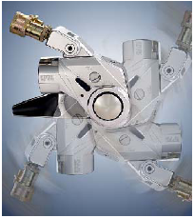
РАЗДЕЛ III

ЭКСПЛУАТАЦИЯ — затяжка стандартных гаек — продолжено с предыдущей страницы

3-5 Настройка момента затяжки
Когда система полностью присоединена и есть требуемое электропитание, пора привести давление насоса к требуемому для вашей работы уровню. При затягивании пользуйтесь спецификациями производителя для определения требуемой величины момента затяжки. В Приложении (Appendix) I – которое представлено только как руководство для сравнения
– даны типичные величины момента затяжки для чаще всего встречаемых крепёжных деталей. Последовательность затяжки разная на разных заводах, и даже на одном заводе она может быть разной в зависимости от материала прокладки и других факторов. Всегда следуйте процедурам на своём производстве.
Всегда консультируйтесь в таблице перевода давления в момент затяжки, приложенной к инструменту при доставке.

3-6 Наладка давления насоса
Чтобы наладить давление насоса, выполните эти действия:  1. Ослабьте накатанное запирающее кольцо под T–образной ручкой на регуляторе внешнего давления насоса. Потом поверните T–образную ручку против часовой стрелки, пока она станет поворачиваться свободно и легко.  2. Включите насос. На подвесном пульте дистанционного управления нажмите выключатель поступательного движения (или кнопку на воздушном насосе) и держите его.  3. Держа насос в режиме поступательного движения, медленно поверните T–образную ручку по часовой стрелке и наблюдайте за повышением давления по манометру.  ПРИМЕЧАНИЕ: всегда повышайте давление регулятора, никогда не понижайте. | T–образная ручка  Запирающее кольцо  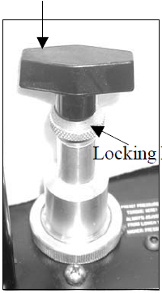

4. Когда желаемое давление будет достигнуто, выключите насос и “заприте” давление затягиванием накатанной стопорной гайки. Снова включите насос и повысьте давление для поддержания давления.
3-7 Применение Avanti — процесс затяжки
1. Когда будет установлено заданное давление, трижды либо четырежды прокрутите инструмент до полного давления. Цикличная прокрутка инструмента обеспечивает исправную работу системы и удаление любого оставшегося воздуха.
2. Наденьте на квадратный привод узел привода соответствующего размера и хорошо закрепите.
3. Наденьте инструмент на болт, проверяя полное зацепление всех частей. Также проверьте зацепление держателя привода.
4. Убедитесь в том, что рычаг противодействия твёрдо упёрт в неподвижный предмет.
5. Надевая гаечный ключ, проверяйте, что соединители шлангов ничем не пережаты и не закупорены.
6. После описанных выше проверок, подайте в систему на короткое время давление, чтобы обеспечить надёжное закрепление инструмента.

РАЗДЕЛ III

ЭКСПЛУАТАЦИЯ — затяжка стандартных гаек — продолжено с предыдущей страницы

3-7 Применение Stealth — процесс затягивания
1. Когда будет установлено заданное давление (читайте 3-6), несколько раз прокрутите инструмент до полного давления, чтобы обеспечить хорошую работу.
2. Поместите правую сторону храпового соединения прямо над гайкой. Следите за тем, чтобы шестигранная гайка была полностью накручена, а часть соединения с прокладкой противодействия твёрдо упиралась в соседнюю гайку либо другой неподвижный предмет (читайте в 3-3 о правильном размещении инструмента).
3. Проверьте, что соединители шлангов ничем не пережаты и не закупорены.
4. После проверки всего описанного выше подайте в систему давление на короткое время, чтобы проверить устойчивость точки приложения противодействия.
3-8 Эксплуатация систем Avanti и Stealth
1. Нажатием кнопки дистанционного управления в положении поступательного движения зад инструмента будет толкнут назад до касания поверхностью противодействия своей точки приложения противодействия.
2. Продолжайте держать кнопку поступательного движения при поворачивании гнезда, пока вы услышите клацанье, которое укажет на то, что гидравлический цилиндр внутри инструмента полностью выдвинут и он больше не будет поворачивать гнездо.
3. Если продолжать прижимать кнопку дистанционного управления, это приведёт к быстрому нагнетанию давления до точки, на которой будет такое показание манометра, какое было установлено перед применением гаечного ключа.
ВАЖНО: Показание полного предустановленного давления после выдвижения цилиндра НЕ УКАЗЫВАЕТ, что это давление (величина момента затяжки) приложено к болту. Оно только указывает, что цилиндр полностью выдвинут и не может закручивать гайку дальше, пока инструмент не вернёт себя в исходное положение автоматически.
Если отпустить кнопку дистанционного управления, цилиндр возвратится, инструмент автоматически вернёт себя в исходное положение и работник услышит клацанье, указывающее на то, что он снова может нажать кнопку пульта дистанционного управления, и что гнездо будет поворачиваться. Каждый раз выдвижения и возврата цилиндра называют циклом. Последовательно выполняют циклы, пока цилиндр не остановится на предустановленном моменте затяжки с точностью ±3%. Повторяемость — ±1%.
ВАЖНО: ВСЕГДА ПЫТАЙТЕСЬ ПРОИЗВЕСТИ ОДИН ПОСЛЕДНИЙ ЦИКЛ, ЧТОБЫ УБЕДИТЬСЯ В ДОСТИЖЕНИИ ТОЧКИ СТОПОРА.  НИКОГДА НЕ ДЕРЖИТЕ ИНСТРУМЕНТ ВО ВРЕМЯ РАБОТЫ.  Для установки и снятия инструментов используйте предохранительную рукоятку. | 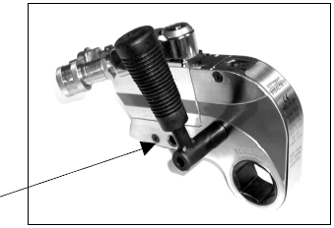

РАЗДЕЛ III

ЭКСПЛУАТАЦИЯ — затяжка стандартных гаек — продолжено с предидущей страницы

3-8 Эксплуатация систем Avanti и Stealth
Разблокирование заблокированных инструментов.
Если инструмент заблокируется после последнего цикла, отодвиньте ползунок (или рычаг на Avanti) при выключенном насосе либо в положении отвода. Снова включите насос и, поддерживая давление, прогоните Avanti в ручном режиме насоса. Если Stealth заблокируется, повышайте давление поступательного движения в насосе и при этом нажмите на размыкающую кнопку на боку храпового соединения.
Когда вы сможете нажать кнопку без сопротивления, продолжайте нажимать кнопку и сбросьте давление поступательного движения в насосе. Выключите насос и снимите инструмент с гайки.
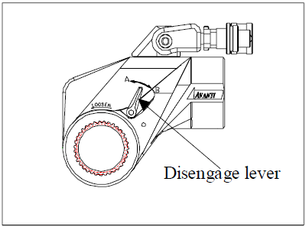  Расцепляющий рычаг | Порядок разблокировки Avanti  1) Переведите рычаг в положение A;  2) Прокрутите инструмент в ручном режиме, отпустите кнопку поступательного движения;  3) Выключите насос;  4) Снимите инструмент и верните рычаг в положение B.
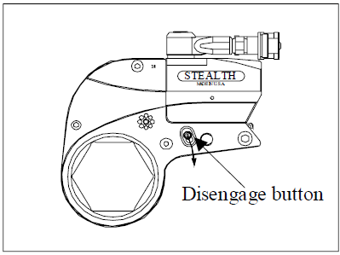  Расцепляющая кнопка | Порядок разблокировки Stealth  1) Нажмите на пульте дистанционного управления кнопку, чтобы довести давление до полного для последнего хода;  2) Расцепите защёлку противодействия нажатием кнопки в направлении стрелки;  3) Отпустите кулисный переключатель;  4) Выключите насос;  5) Снимите инструмент.

